ТЗ проекта на PyGame “Ежиные заготовки”

Распределение по участникам:

Аржаева – выделенный текст

Шестернин – выделенный текст

Необходимые спрайты:

1. Персонаж – 2шт для анимации
2. Препятствия – от 2шт
3. Фон для игры – от 1 до 4шт
4. Норы – 2шт для двух концовок игры
5. Задние фоны для меню, таблицы лидеров, экранов смерти и победы
6. Грибы – от 1 до 3шт
7. Верхнее меню с счетчиком грибов – 1шт

Главное меню:

Кнопки начала игры (flag game), таблицы лидеров (flag leaderboard), выхода из игры, заголовок с названием игры

Таблица лидеров:

Кнопка возвращения в главное меню (flag main_menu), заголовок, таблица лидеров (первые 10 человек), отсортированная в порядке возрастания

Экраны поражения и победы:

Экран победы активируется, когда персонаж забегает в нору (flag win)

Содержание: кнопка возвращения в главное меню, кнопка начала игры заново, поле с кол-вом грибов, надпись с поздравлением

Экран смерти активируется при столкновении с препятствием (flag death)

Содержание: кнопка возвращения в главное меню, кнопка начала игры заново, надпись «Вы погибли»

Экран поражения активируется, когда персонаж забегает в чужую нору (flag lose)

Содержание: кнопка возвращения в главное меню, кнопка начала игры заново, надпись «Вы проиграли»

Геймплейная часть:

«Разделить» окно на три дороги, по которым будет двигаться персонаж.

Библиотекой random размещать на путях препятствия (смещать вниз на каждые n кадров), добавить возможность столкновения персонажа с препятствиями

Вышеописанным методом размещать предметы для сбора(грибы), только вместо поражения просто исчезновение объекта и обновление счетчика

! Для увеличения оптимизации сделать систему, при которой, уходя за пределы окна, объекты будут исчезать. (для грибов и для препятствий, для нор тоже!)

Нора для окончания игры должна будет появляться раз в определенный промежуток времени

Вверху окна будет находится счетчик грибов, в котором будет показываться кол-во собранных грибов

# Примечания:

Основной размер окна: 300Х500 пикселей

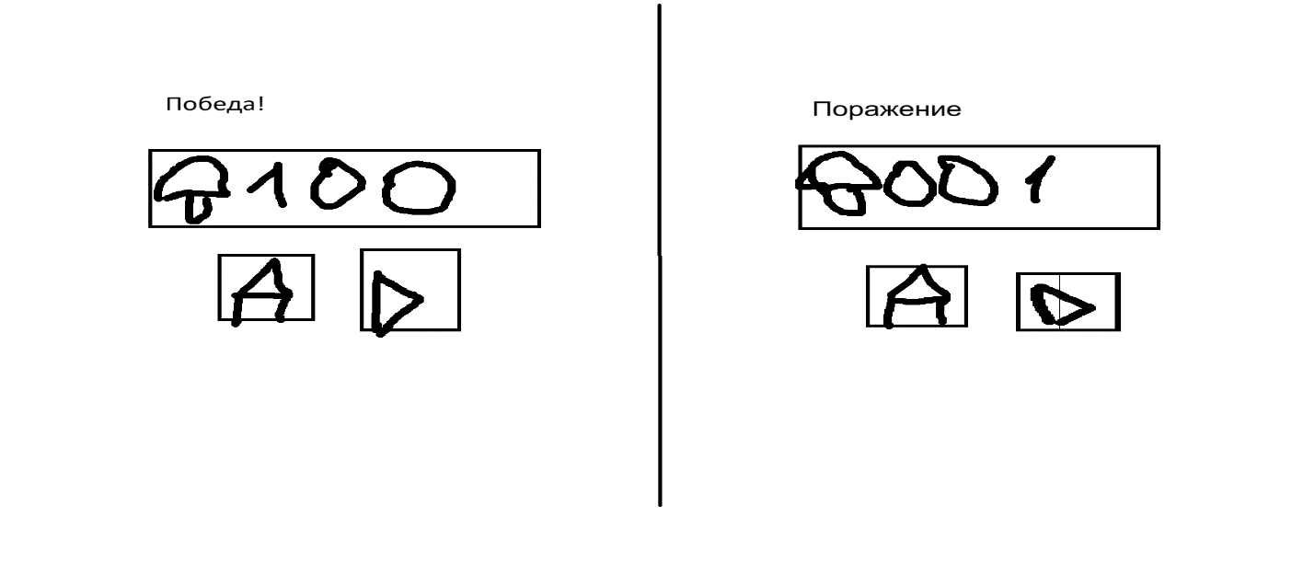

Рисунок 1 Дизайн экранов победы и поражения

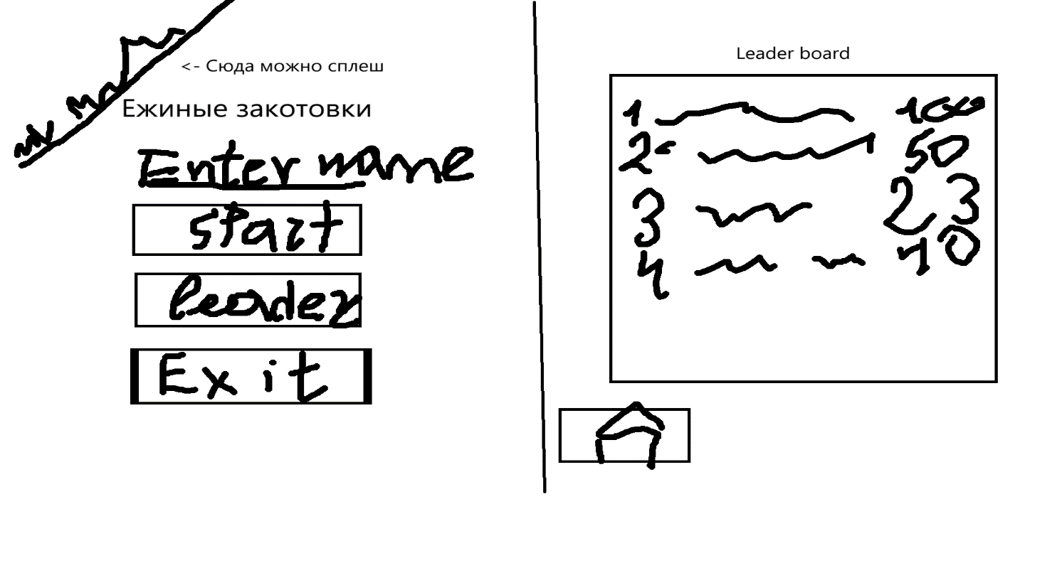

Рисунок 2 Дизайн главного меню и таблицы лидеров

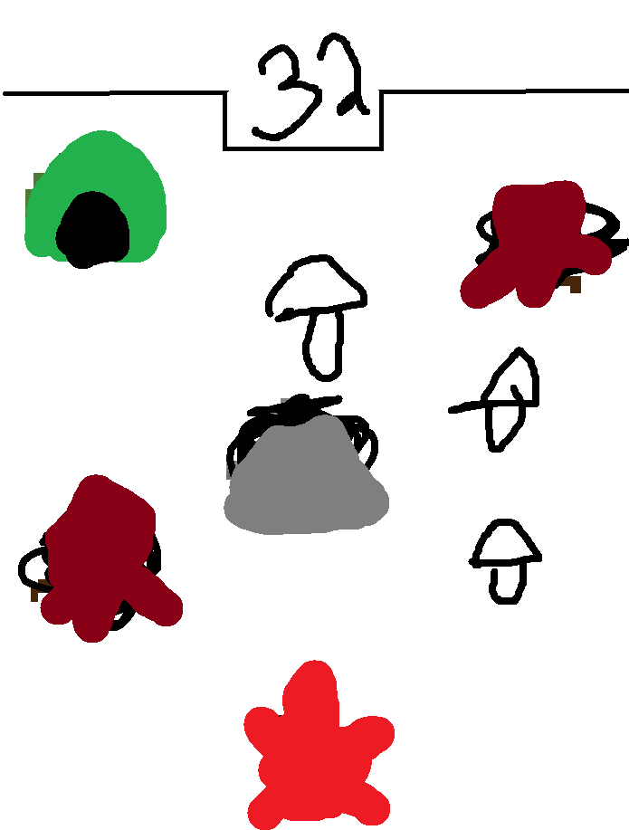

Рисунок 3 Примерный ход геймплея, расположение объектов